碳排放分析报告
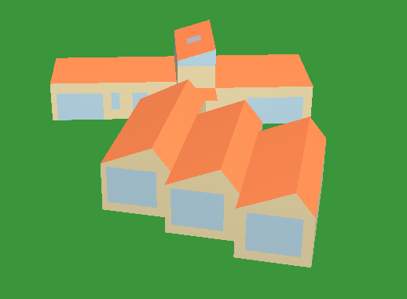
- 青山北麓∙绿墅新生-内蒙乡村建筑低碳绿色化建筑设计，位于内蒙古乌兰察布市卓资县，建筑面积为247m²，建筑高度7.2m,软件建模如图所示
乡村文旅是一种新兴的旅游形式，近年来受到了越来越多的游客的青睐。久居于城市之中的人们逐渐渴望在周末短暂远离城市喧嚣，而处于宁静自然中的乡村便成为最佳选择。而青山北麓∙绿墅新生-内蒙乡村建筑低碳绿色化建筑设计以此为目的建造乡村低碳绿色化建筑，为国家节能减碳献出一份力量。本为主要对该模型的碳排放分析进行计算与设计。
- 图一为对该建筑在建造，运行，拆除期间，即全生命周期中所产生的碳排放进行估算。
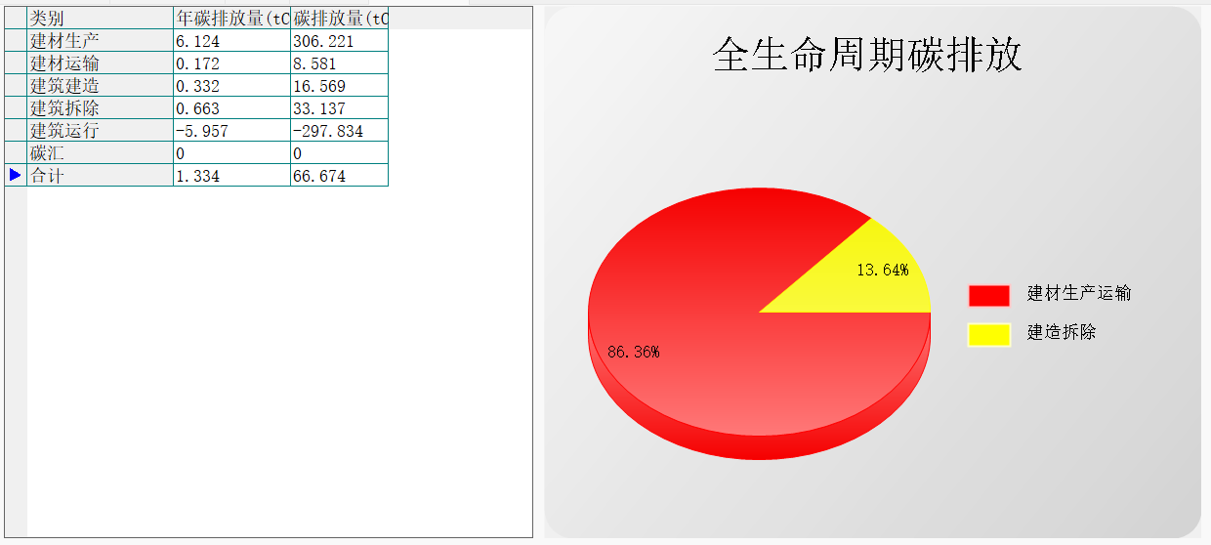
图 1全生命周期碳排放

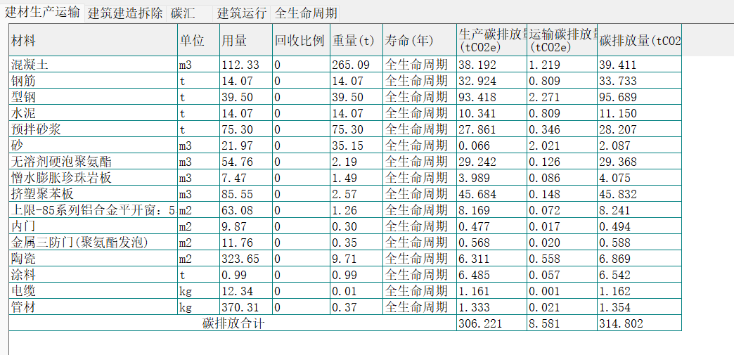
以下的图二，图三以及图四分别详细的说明了建筑在建造，运行，拆除期间，细化的碳排放情况。
图 2建筑生产运输过程中的碳排放
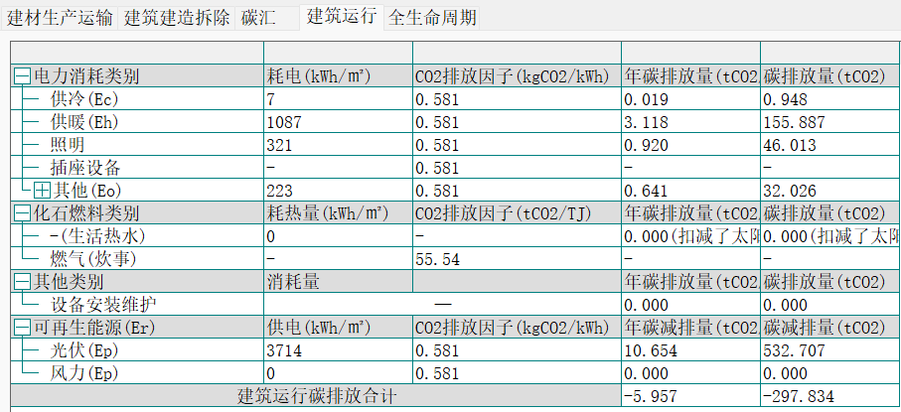
图 3建筑运行过程中的碳排放
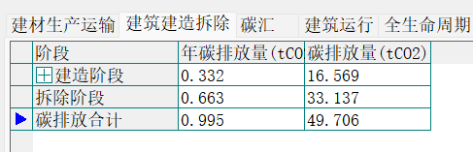
图 4建筑拆除过程中的碳排放
- 关于建筑的运行的冷热负荷情况：
..\碳排放\0\全年负荷计算书.docx

